Lielā iela 15-2, Jelgava LV-3001, kontakttālr. 63021910, 29802373, e-pasts: info@zemgalei.lv
Reģ. Nr. 40008038666 / AS SEB Banka, konta Nr. LV59UNLA0008000700005
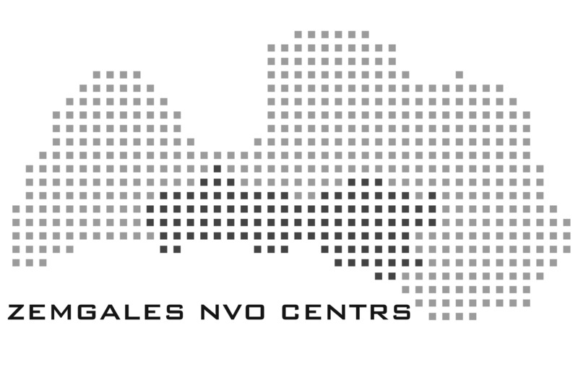

www.zemgalei.lv

Informācija plašsaziņu līdzekļiem,
Zemgales nevalstiskajām organizācijām un pašvaldībām

Jelgavā, 27.06.2014.
Nr. 33/14

Izsludināts mazo projektu konkurss Zemgales nevalstiskajām organizācijām

Zemgales NVO Centrs izsludina Zemgales NVO projektu programmu, kuras mērķis ir veicināt Zemgales plānošanas reģionā pilsoniskās sabiedrības iniciatīvas, iedzīvotāju līdzdalību un starpkultūru dialogu, tai skaitā mazākumtautību darbu. Kopā konkursam pieejami 22 000 EUR, kas sadalīti 2 jomu atbalstam:
1. pilsoniskās sabiedrības iniciatīvu projektiem 15 000 EUR;
2. starpkultūru dialoga / mazākumtautību iniciatīvu projektiem 7 000 EUR.

Finansējums pieejams sekojošām aktivitātēm:
➔ informatīvi un izglītojoši pasākumi par interešu aizstāvību un līdzdalību lēmumu pieņemšanā, iesaistot sadarbības partnerus no NVO, pašvaldībām, izglītības iestādēm u.c.; organizēt pasākumus, kas sniedz zināšanas un attīsta pilsoniskās prasmes un iespējas; organizēt pasākumus, kas veicina sabiedrības iniciatīvu un iesaistīšanos vietējās kopienas dzīves uzlabošanā
➔ veicināt mazākumtautību identitātes un kultūras mantojuma saglabāšanu un attīstību, atbalstot dažādu mazākumtautību radošo kolektīvu darbību, mazākumtautību tradīciju attīstību; sekmēt mazākumtautību pilsonisko līdzdalību un sadarbību; organizēt starpkultūru dialogu veicinošus pasākumus, kas vērsti uz savstarpējas izpratnes veidošanu un stereotipu mazināšanu. Starpkultūru dialoga / mazākumtautību iniciatīvu jomā ir jānodrošina gan mazākumtautības, gan arī pamatnācijas mērķa grupu iesaiste, nodrošinot savstarpēju sadarbību projekta aktivitāšu ieviešanai.

Vienam projektam maksimāli pieejami 3000 EUR, termiņš projektu iesniegšanai ir 2014.gada 29. jūlijs (pasta zīmogs vai iesniedzot personīgi līdz plkst. 19:00). Konkursa nolikums, pieteikuma veidlapa, vērtēšanas kritēriji, kā arī informācija par apmācību semināriem un konsultācijām pieejama www.zemgalei.lv.

Konkurss izsludināts saskaņā ar LR Kultūras ministrijas un Zemgales NVO Centra savstarpēji noslēgtā līguma par atsevišķu valsts pārvaldes uzdevumu veikšanu pilsoniskās sabiedrības attīstības un starpkultūru dialoga jomā ietvaros.

Uldis Dūmiņš
Valdes priekšsēdētājs
Zemgales NVO Centrs

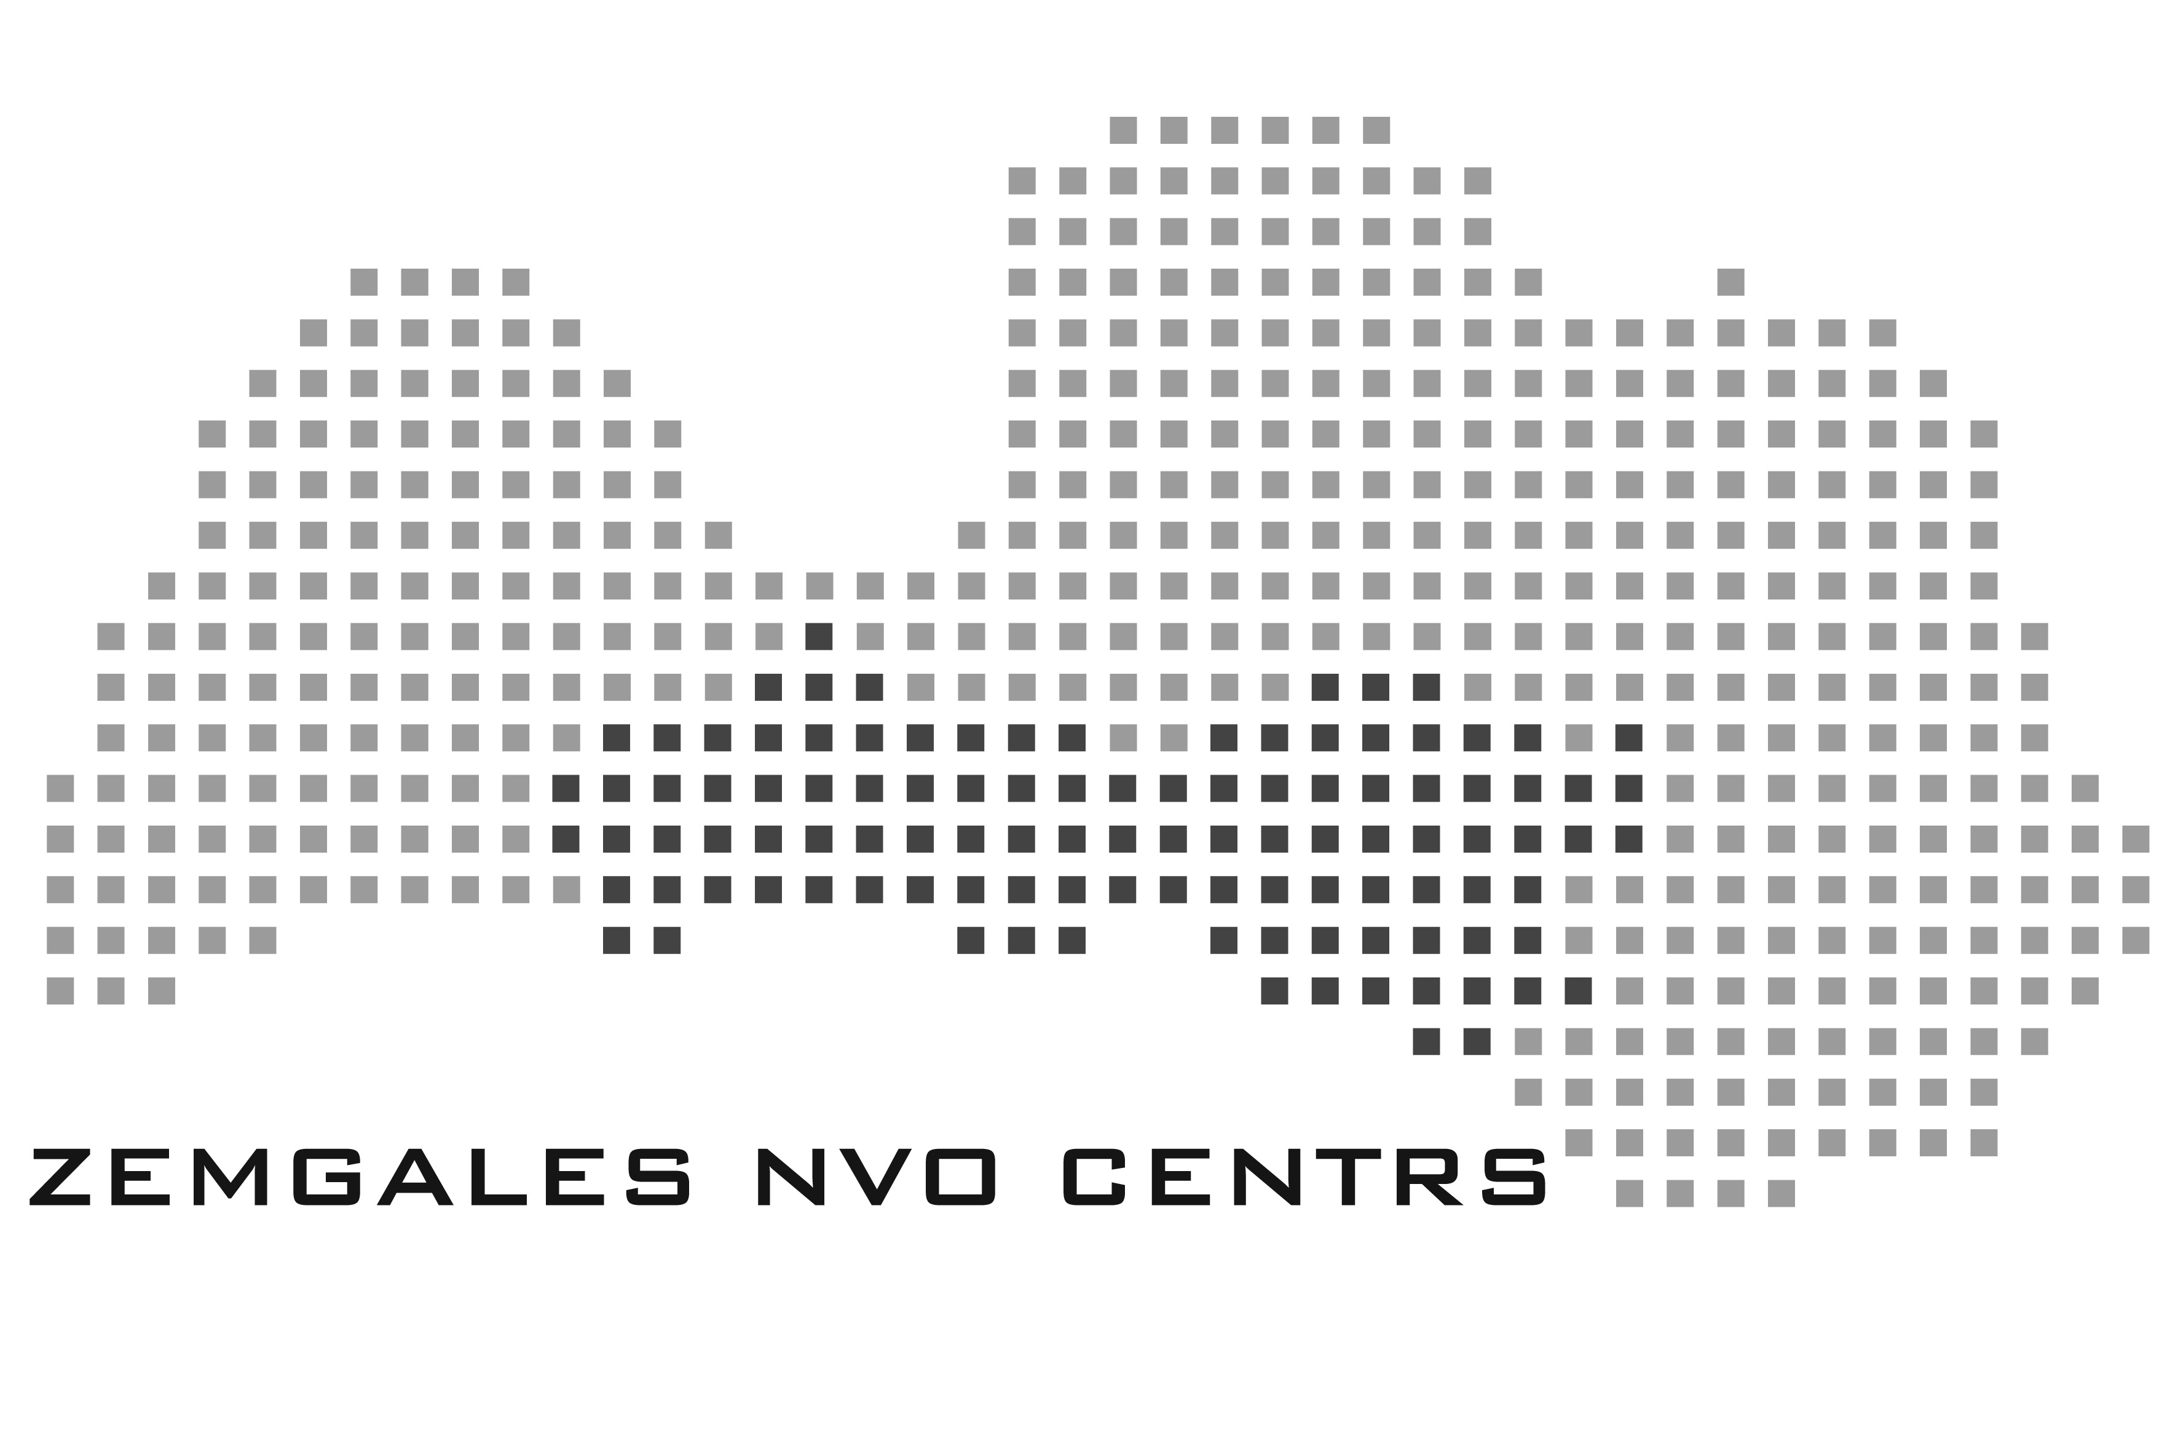
U.Dūmiņš, B.Ziemele, 63021910, 29802373

